Министерство науки и высшего образования Российской Федерации

Федеральное государственное автономное образовательное учреждение высшего образования

«Московский политехнический университет»

Образовательная программа «Информационные технологии управления бизнесом»

Направление подготовки: 09.03.03 «Прикладная информатика»

Отчет по курсовой работе

по дисциплине «Основы веб-технологий»

Тема: «ВЕБ-САЙТ АТЕЛЬЕ»

**Выполнил:**

Студент группы 241-672

_________ ________ Минеева Д.А.

подпись, дата

**Принял:**

Доцент кафедры ИКТ

_________________ Темникова К.Н.

подпись, дата

**ОГЛАВЛЕНИЕ**

ВВЕДЕНИЕ..................................................................................................................3

Глава 1. ТЕОРЕТИЧЕСКАЯ ЧАСТЬ.........................................................................4

* 1. Анализ предметной области.......................................................................4
  2. Анализ аналогов..........................................................................................4
  3. Анализ целевой аудитории........................................................................4
  4. Анализ функциональности проекта..........................................................4

Глава 2. ПРАКТИЧЕСКАЯ ЧАСТЬ..........................................................................5

2.1. Проектирование пользовательского интерфейса....................................5

2.2. Особенности верстки веб-сайта................................................................6

2.3. Описание и верстка веб-формы................................................................7

2.4. Анимация на сайте.....................................................................................7

2.5 Тестирование проекта.................................................................................7

ЗАКЛЮЧЕНИЕ............................................................................................................8

СПИСОК ИСПОЛЬЗОВАННОЙ ЛИТЕРАТУРЫ....................................................8

ПРИЛОЖЕНИЕ...........................................................................................................9

# ВВЕДЕНИЕ

Тематикой проекта является создание сайта для ателье, которое специализируется на пошиве уникальной одежды на заказ. Причина, по которой выбрана данная тема – актуальность сферы пошива одежды. Особенности, отмеченные при проработке – яркий стиль, привлекающий внимание потенциального клиента, простота интерфейса (для людей всех возрастов).

**Цель проекта:** разработать веб-сайт на тему «Ателье «Одежда»

**Задачи проекта:**

1. Проанализировать целевую аудиторию проекта
2. Продумать функциональность проекта
3. Спроектировать макет веб-сайта
4. Сверстать веб-сайт
5. Протестировать веб-сайт

Ссылка на макет в Figma <https://www.figma.com/design/uz2q0iwFWchZmKHTEHCWIf/%D0%90%D1%82%D0%B5%D0%BB%D1%8C%D0%B5?node-id=0-1&t=3FLNQgwwJhJCocn4-1>

Ссылка на репозиторий <https://github.com/selmeshkada/->

# Глава 1. ТЕОРЕТИЧЕСКАЯ ЧАСТЬ

## Анализ предметной области

Для веб-сайта ателье важна возможность пользователя связаться с работниками в случае возникновения вопросов. Также он должен оставить свои контактные данные, чтобы иметь доступ к каталогу.

Таким образом, необходимо определить целевую аудиторию, её потребности и ожидания от сайта, а также изучить аналоги. Функционал сайта должен включать каталог товаров, примеры работ на главной странице, форму для заполнения, контактную информацию. С технической стороны следует адаптивный дизайн, кликабельные ссылки.

## Анализ аналогов

* + 1. BASARAB

BASARAB - интернет-магазин брендовой обуви, <https://basarab.ru/>.

Новое свойство, не встречавшееся ранее: unicode-bidi: [normal, embed, bidi-override, isolate, isolate-override, plaintext, initial, inherit]. Отвечает за правильное отображение контента независимо от направления письма.

Структура сайта

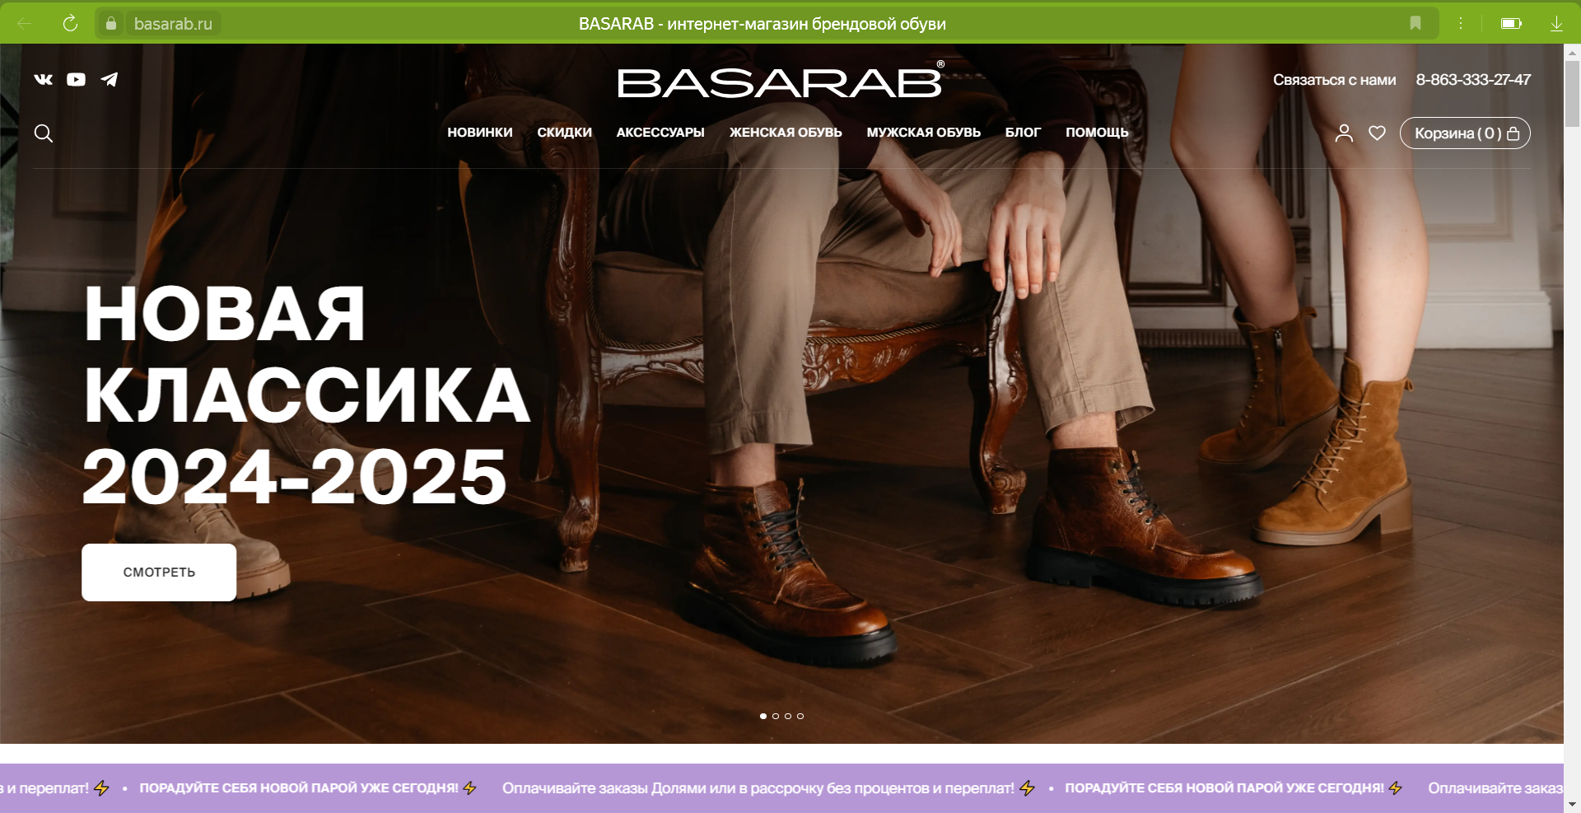

Структура сайта BASARAB

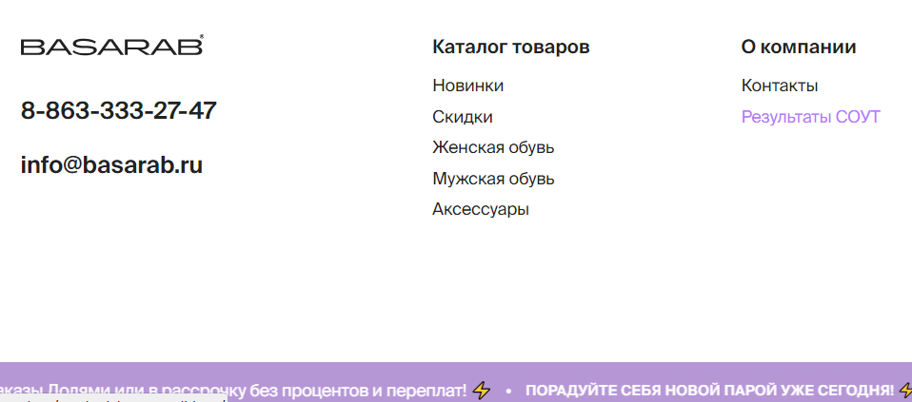

Структура подвала сайта BASARAB

Сайт состоит из шапки, подвала, основной части и меню. Меню фиксировано, показывается всегда вверху страницы, это реализовано за счет свойства display: fixed. Содержимое сайта выровнено по центру за счет указания ширины (width: 1020px) и свойства margin: 0; auto; 5. Шапка прозрачная, при наведении курсора становится белой (Свойство - position: fixed). Элементы подвала при наведении курсора за 0,3 секунды окрашиваются в фиолетовый цвет с помощью свойства transition: .3s ease-in-out (Структура подвала сайта BASARAB 1). В основная часть карточки товаров расположены в одну строку и четыре колонны с помощью grid-template-columns: repeat (auto-fit, minmax (1px, 1 fr)); Меню находится в шапке сайта, внутренние отступы слева и справа размером 12 пикселей для пунктов меню только в том случае, если ширина экрана устройства составляет не менее 1440 пикселей, это помощью медиа-запроса @media only screen and (min-width: 1440 px).

Юзабилити.

Сайт удобен в использовании, меню легко найти, информационный блок находится в шапке, что упрощает её поиск.

Функционал.

Совершение покупок на сайте, наличие личного кабинета, поиск и фильтрация.

* + 1. GOOD MEN's

goodmens - магазин мужских костюмов и аксессуаров, <https://good-mens.com/>. Новое свойство, не встречавшееся ранее: overflow-x: [visible, hidden, clip, scroll, auto]. Отвечает за обработку переполнения элемента по горизонтали.

Структура сайта

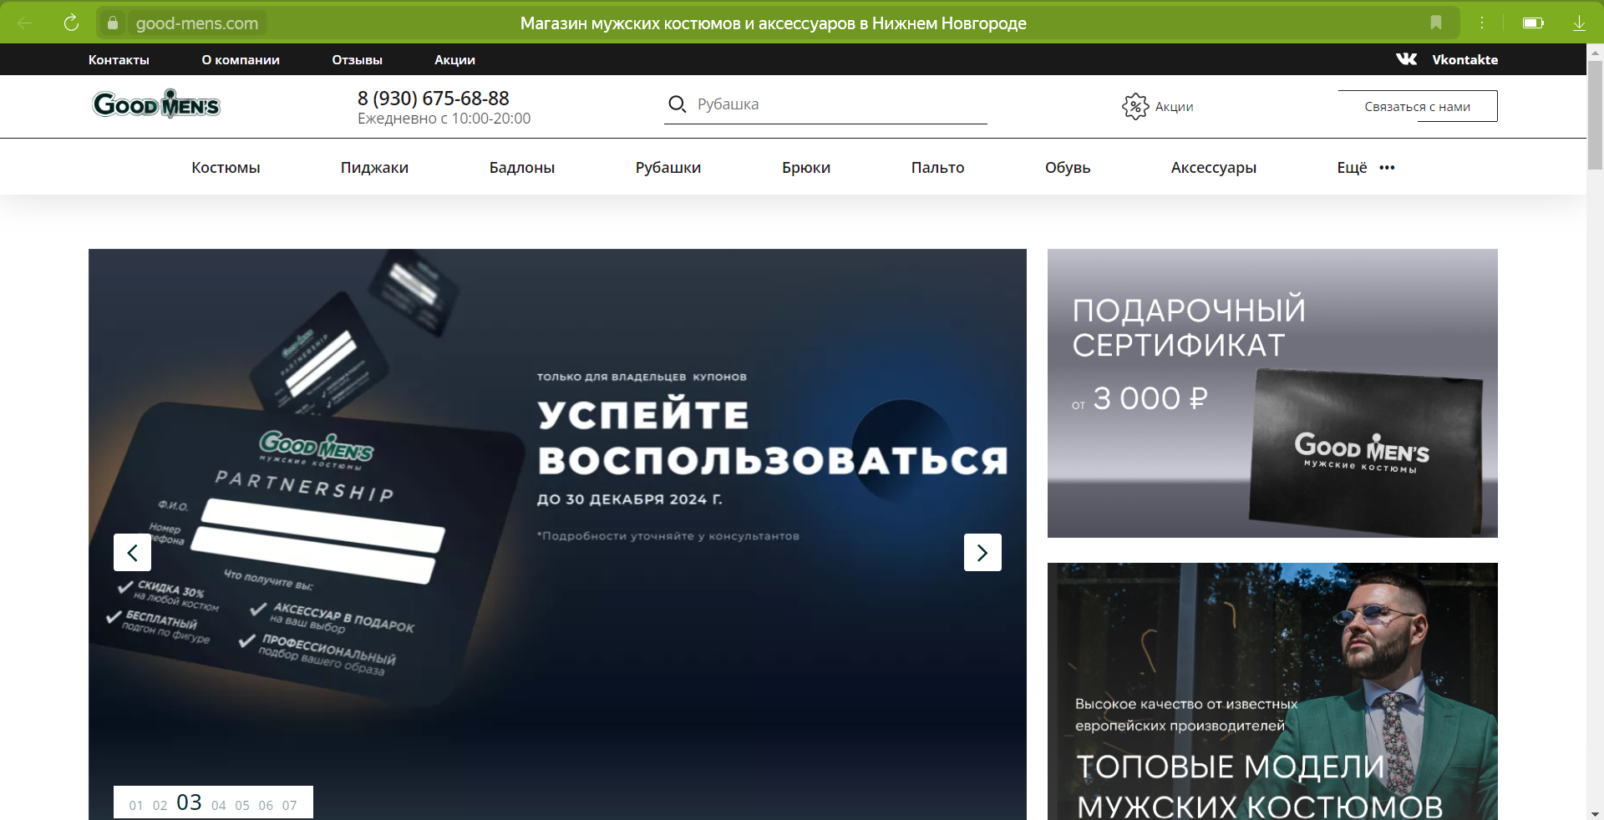

Структура сайта GOOD MEN's

Сайт состоит из шапки, подвала, основной части и меню. Шапка имеет тень (cвойство - box-shadow) и зафиксирована (свойство - position: fixed). Элементы подвала расположены по колоннам с помощью свойства flex-direction: column. В основной части карточки товаров не сжимаются, то есть не игнорируют заданные размеры (свойство - flex-shrink: 0). Меню находится в шапке сайта посередине, благодаря margin: 0 auto.

Юзабилити.

Вся нужная информация (номер телефона, режим работы) находится в шапке, что делает её поиск быстрым. Простой интерфейс и адекватное изменение элементов сайта на разных экранных разрешениях.(Структура подвала сайта SELA 1)

Функционал.

Возможность записаться на примерку, выполняется поиск.

* + 1. SELA

sela – интернет-магазин одежды, <https://www.sela.ru/>. Новое свойство, не встречавшееся ранее: aspect-ratio: width / height. Устанавливает соотношение сторон для элемента.

Структура сайта

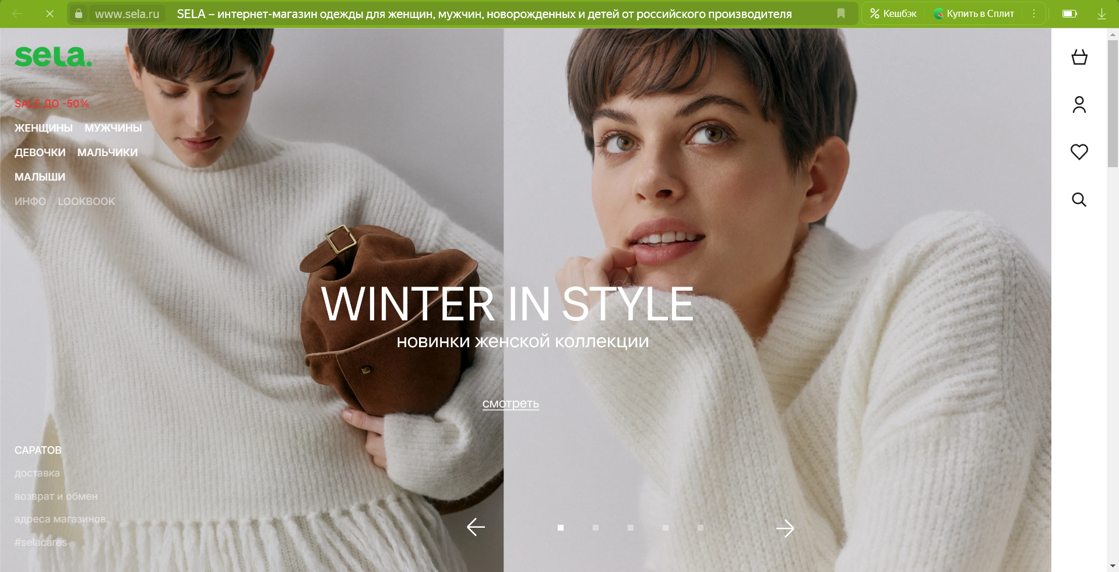

Структура сайта SELA

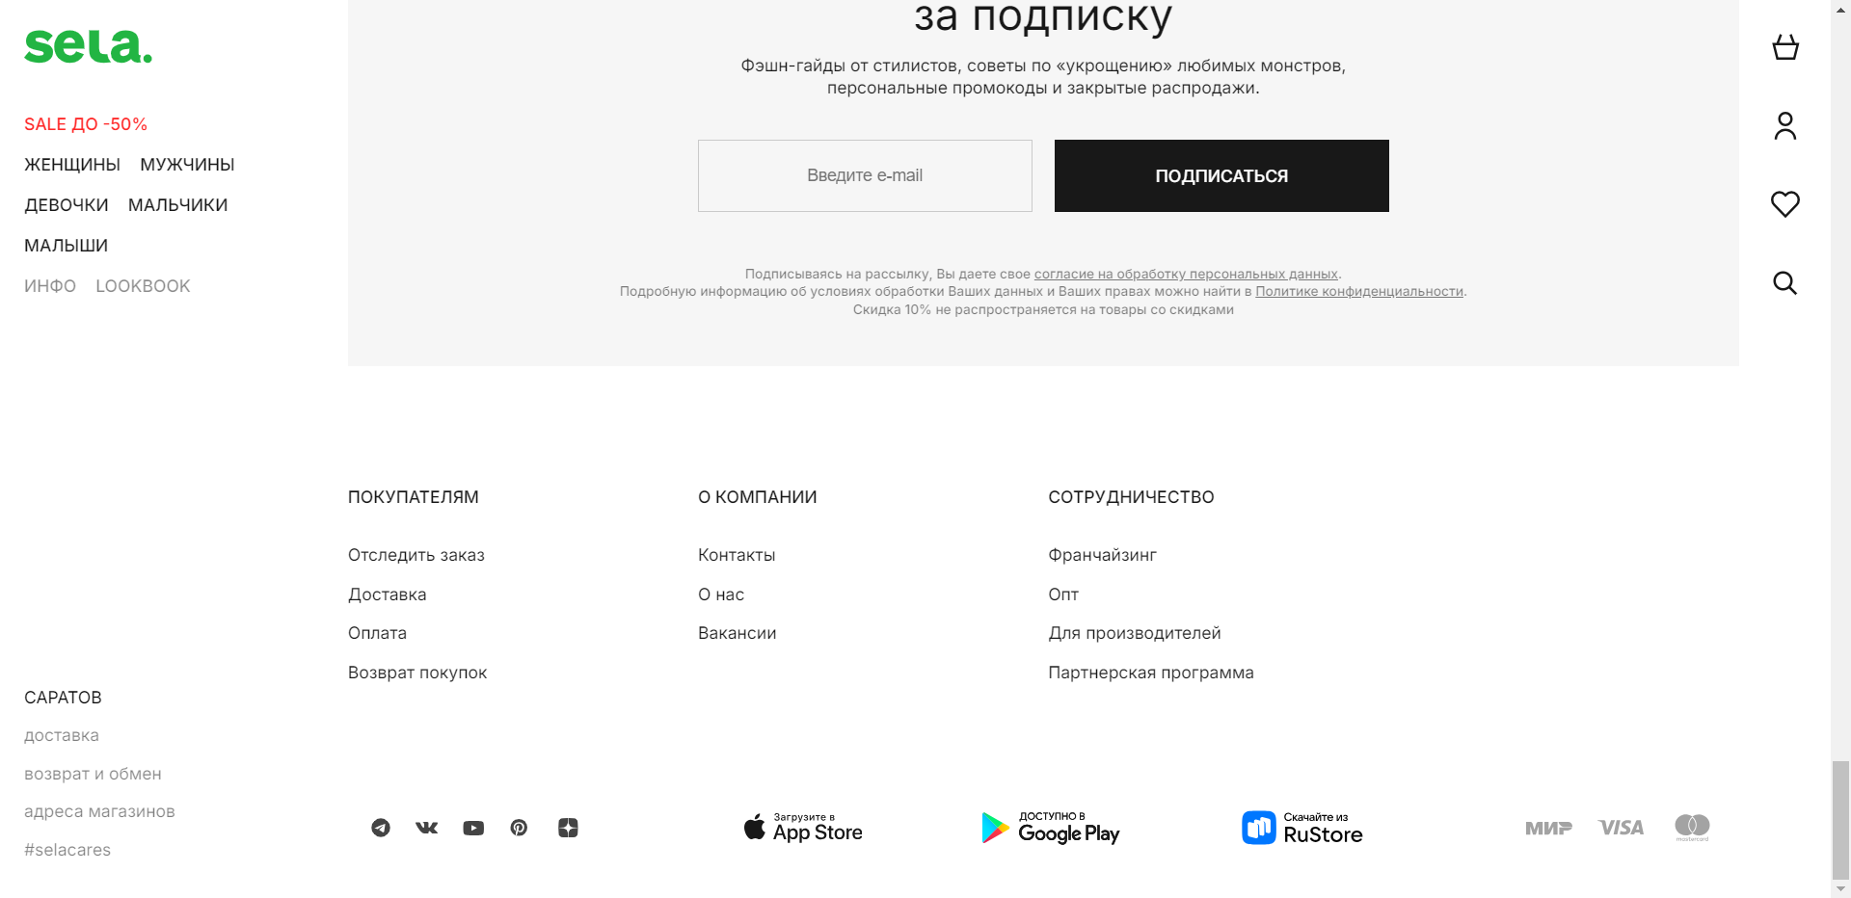

Структура подвала сайта SELA

Сайт состоит из шапки, подвала, основной части и меню. Элементы в шапке располагаются в одной колонне (flex-direction: column). Подзаголовки в подвале написаны капсом (text-transform: uppercase) (Структура подвала сайта SELA 1). Баннеры в основной части переносятся на новую строку из-за свойства flex-wrap: wrap. Меню имеет отступы 20 пикселей (padding: 20px).

Юзабилити.

Меню находится слева и почти сливается с фоновыми изображениями, но при прокрутке вниз его становится хорошо видно. Удобный каталог, логичная анимация.

Функционал.

Совершение покупок на сайте, наличие личного кабинета, поиск и фильтрация.

## 1.3. Анализ целевой аудитории

Сайтом будут пользоваться: люди, которым нужен индивидуальный пошив или ремонт одежды; люди, предпочитающие качественные вещи ручной работы. Особенности, которые нужно учесть при проектировании: сделать сайт адаптивным для трёх разных типов устройств: ПК, планшета, смартфона.

## 1.4. Анализ функциональности проекта

Для консультирования пользователь может заполнить форму на странице регистрации и перейти на страницу с каталогом товаров. Также он может перейти в социальные сети, позвонить по номеру.

# Глава 2. ПРАКТИЧЕСКАЯ ЧАСТЬ

## 2.1. Проектирование пользовательского интерфейса

Всего у сайта три страницы, каждая из которых состоит из шапки с навигацией, подвала и основного содержимого.

Для сайта используется шрифт "Playfair Display" из Google Fonts. В навигационной панели есть ссылки на социальные сети, название текущей страницы, иконка и название сайта. В основной части контента страницы «Главная» есть кнопка «Оставить заявку», после нажатия на неё открывается страница «Регистрация» с формой для заполнения. Поля формы «Введите имя», «Введите номер телефона» и «Укажите почту» являются обязательными для заполнения, поскольку неизвестно, что для человека будет удобнее: связаться по телефону или получить письмо на почту. Необязательными являются чекбоксы с типом обращения. На странице регистрации есть фоновое изображение, на странице каталога - видео. Подвал страницы состоит из логотипа и названия сайта, списка со справочной информацией и номером телефона. Контент на всех страницах располагается посередине.

## 2.2. Особенности верстки веб-сайта

Красным цветом при наведении курсора выделяются ссылки на социальные сети и на главную страницу сайта «Ателье «Одежда» (*Рисунок 1. Акценты 1*). Ссылки имеются в блоке навигации и подвале сайта (Рисунок 2. Ссылки в навигации 1,Рисунок 3. Ссылки в подвале 1). Для привлечения внимания пользователей акцент сделан на кнопке регистрации (Рисунок 4. Акцент на кнопке 1).



Рисунок 1. Акценты



Рисунок 2. Ссылки в навигации



Рисунок 3. Ссылки в подвале

## 

Рисунок 4. Акцент на кнопке

Помимо основного сайта для ПК для адаптивности прописаны свойства, которые применяются при определённых размерах экрана смартфона (шириной до 412 пикселей включительно) (Рисунок 5. Адаптивность для планшетов 1) и планшета (шириной до 780 пикселей включительно) (Рисунок 6. Адаптивность для смартфонов 1). Сделано это с помощью медиа-запросов @media.

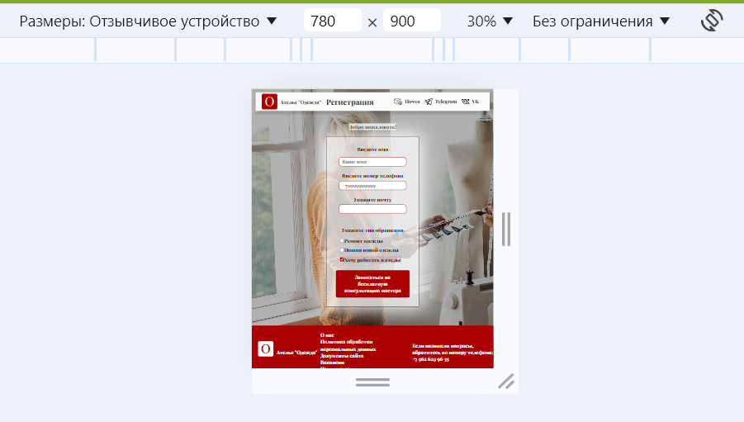

Рисунок 5. Адаптивность для планшетов

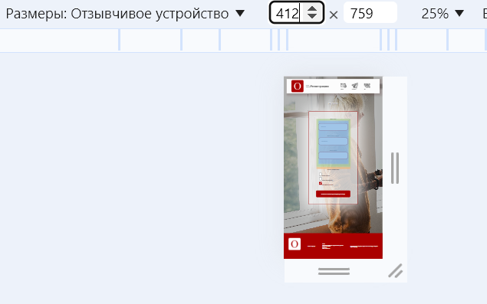

Рисунок 6. Адаптивность для смартфонов

## 2.3. Описание и верстка веб-формы

Для того чтобы все изображения находились в одной сетке и были одинакового размера использован грид: display: grid, grid-auto-flow: row. С помощью свойства флексбокс выполнены первый и второй и третий фреймы главной страницы. Для заголовка «НАШИ РАБОТЫ» использовано свойство justify-content: center.

## 2.4. Анимация на сайте

Основная анимация, использующаяся на сайте – смена цвета ссылок при наведении курсора (Рисунок 1. Акценты 1), увеличение размеров иконок соц.сетей (Рисунок 7. Анимация увеличения иконок соц. сетей 1) и фотографий товаров при наведении курсора (Рисунок 8. Анимация увеличения размера 1).



Рисунок 7. Анимация увеличения иконок соц. сетей

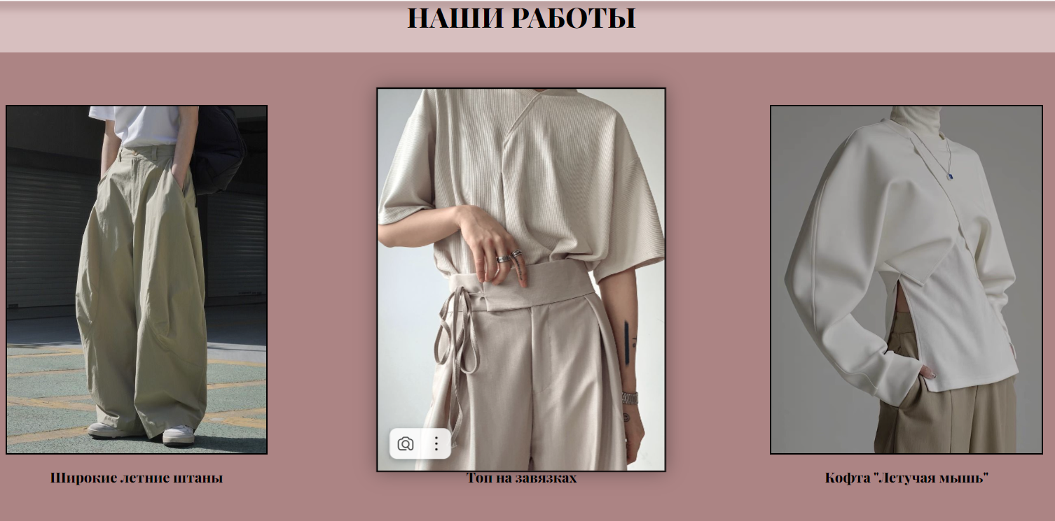

Рисунок 8. Анимация увеличения размера

На странице каталога есть видео, постоянно проигрывающееся с помощью свойства loop (Рисунок 9. Видео 1).

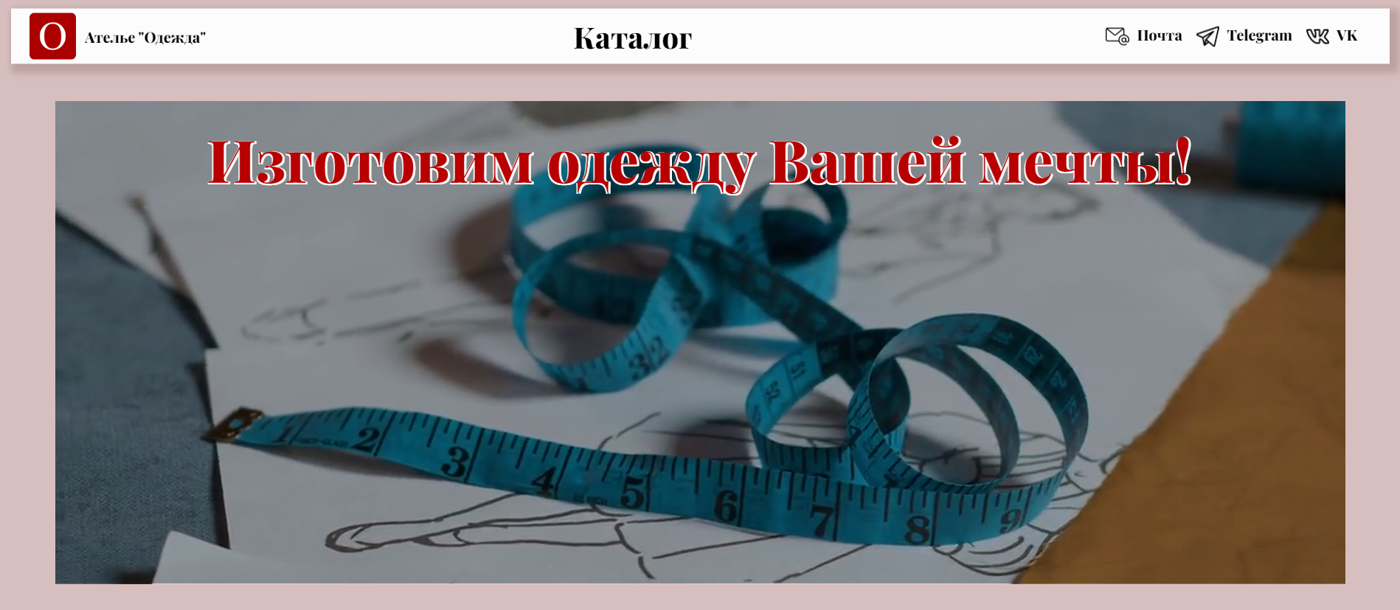

Рисунок 9. Видео

## 2.5 Тестирование проекта

Сайт меняется при изменении экранов в соответствии с прописанными свойствами в медиа-запросах. Ссылки кликабельны, а форма после заполнения переходит на страницу каталога. Если же форма не заполнена, появляется окно, уведомляющее пользователя о необходимости внести данные (Рисунок 10. Уведомление 1).

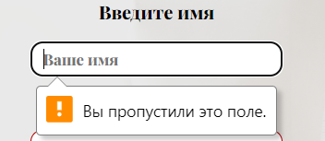

Рисунок 10. Уведомление

# ЗАКЛЮЧЕНИЕ

Создан сайт с функционалом заполнения формы, анимацией и видео. В будущем для сайта можно сделать более широкий функционал: просмотр каждого товара на отдельной странице, личный кабинет.

Все поставленные задачи решены, цель достигнута.

# СПИСОК ИСПОЛЬЗОВАННОЙ ЛИТЕРАТУРЫ

1. Google Fonts – URL: <https://fonts.google.com/specimen/Playfair+Display?query=%22Playfair+Display%22>
2. W3docs | Tutorials, Quizzes, Certificates, Frameworks, Solutions - онлайн учебники и справочные материалы по HTML, CSS и JavaScript — URL: <https://ru.w3docs.com/> — Текст: электронный.
3. W3Schools - Бесплатные онлайн-учебники и онлайн-обучение — URL: <https://w3schools.tech/ru/> — Текст: электронный.
4. Веб-дизайн для начинающих. HTML, CSS, JavaScript и веб-графика. / Роббинс Дж. Н. — 5-е изд.; пер. с англ. — СПб.: БХВ-Петербург, 2021. — 956 с.: ил. ISBN 978-5-9775-4050-6
5. Bootstrap. Документация на русском языке. — URL: <https://bootstrap-5.ru/> — Текст: электронный.
6. Animations CSS Generator | Web Code Tools — URL: <https://webcode.tools/css-generator/keyframe-animation>
7. Шитье Photos | Free download — URL: <https://ru.freepik.com/search?ai=excluded&format=search&last_filter=orientation&last_value=portrait&orientation=portrait&query=шитье&type=photo>

**ПРИЛОЖЕНИЕ**

**Оценочный лист по дисциплине Основы веб-технологий, курсовой проект**

ФИО

___Минеева Дарья Алексеевна__________________________________________

Группа

241-672______________________________________________________________

Название проекта

«ВЕБ-САЙТ АТЕЛЬЕ»________________________________________________

Баллы раздел 1 _____ Баллы раздел 2 ______ Баллы раздел 3 _______

Итог ________ Оценка ______

Раздел 1. Структура проекта (40 баллов)

|  |  |  |  |
| --- | --- | --- | --- |
| № | Критерий | Максимальный балл за выполнение | Отметка о выполнении (заполняет студент) |
| 1 | Разработка макета для проекта в Figma | 10 | 10 |
| 2 | Многостраничный сайт (минимум 2 страницы - главная страница и страница конкретного объекта). | 5 |  |
| 3 | Код проходит валидацию (HTML/CSS). | 5 |  |
| 4 | Разработка адаптивной верстки - минимум для трех размеров экранов (не путать с резиновой версткой) | 5 |  |
| 5 | Продумана доступность сайта для лиц с ограниченными возможностями | 5 |  |
| 6 | User friendly дизайн | 5 |  |
| 7 | Создать репозиторий проекта, вести разработку в нем с использованием веток (демонстрация регулярных коммитов). | 5 |  |

Раздел 2. Реализация (40 баллов)

|  |  |  |  |
| --- | --- | --- | --- |
| № | Критерий | Максимальный балл за выполнение | Отметка о выполнении (заполняет студент) |
| 1 | Единое оформление страниц (общая шапка и подвал, есть кликабельное меню, название сайта, title). | 10 |  |
| 2 | Мультимедиа информация (есть изображения, видео) | 10 | 10 |
| 3 | Сайт содержит форму для заполнения пользователем (придумать логику для чего заполняется форма). При отправке формы происходит перенаправление на отдельную страницу. Если не заполнены обязательные поля, форма не отправляется. | 10 |  |
| 4 | Сайт содержит логичную анимацию | 10 |  |

Раздел 3. Документация (20 баллов)

|  |  |  |  |
| --- | --- | --- | --- |
| № | Критерий | Максимальный балл за выполнение | Отметка о выполнении (заполняет студент) |
| 1 | Анализ аналогов (поиск отечественных и зарубежных сайтов, анализ структуры сайта, юзабилити, функциональности) | 5 |  |
| 2 | Проектирование (проектирование интерфейса) | 5 |  |
| 3 | Разработка и тестирование (верстка сайта, адаптивность, проработка вопросов для лиц с ограниченными возможностями) | 5 |  |
| 4 | Заполнение оценочного листа по проекту (см. шаблон) | 5 |  |

**Требования к оформлению текстов**

Общие требования:

1) Параметры страницы: все поля (слева, справа, сверху, снизу) – 2 см. Для всего текста следует использовать шрифт Times New Roman, размер 14 пт, межстрочный интервал − полуторный, выравнивание по ширине. Отступ абзаца (красная строка) – 1,25 см, все отступы (слева, справа, сверху, снизу) – 0. Не допускаются: подчёркивание, выделение цветом, орфографические и пунктуационные ошибки.

2) Таблицы создаются стандартными средствами редактора Microsoft Word. Не допускается вставка таблиц из других программ.

3) В виде рисунков оформляются фотографии, схемы, графики, диаграммы и др.

4) Все рисунки и таблицы должны иметь названия и отдельную нумерацию, а также ссылки на них в тексте. Подрисуночные и надтабличные подписи приводятся в тексте в месте расположения рисунка или таблицы.